Lab-4 Static and Default Routing
学号：110221981 姓名：刘方坤晗 行政班级：07022204
- Lab-4-1: Static and Default Route Configuration
Q4-1.1~4-1.8：
（1）创建的拓补图如下：
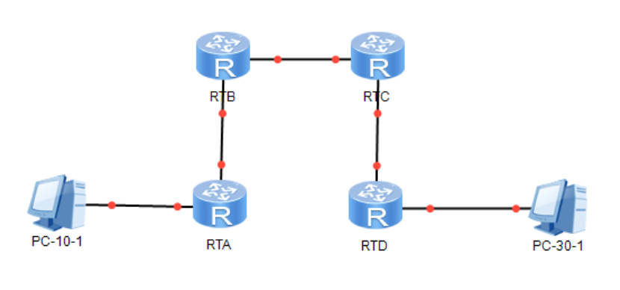
（2）RTA的IP路由表如下：
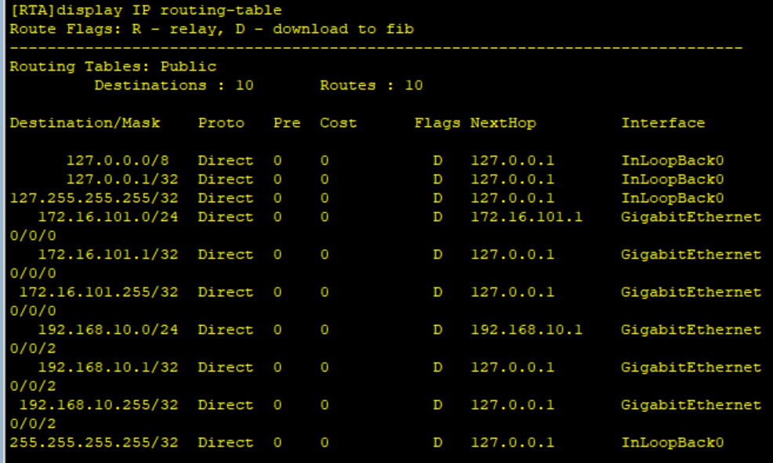
（3）RTB的IP路由表如下：
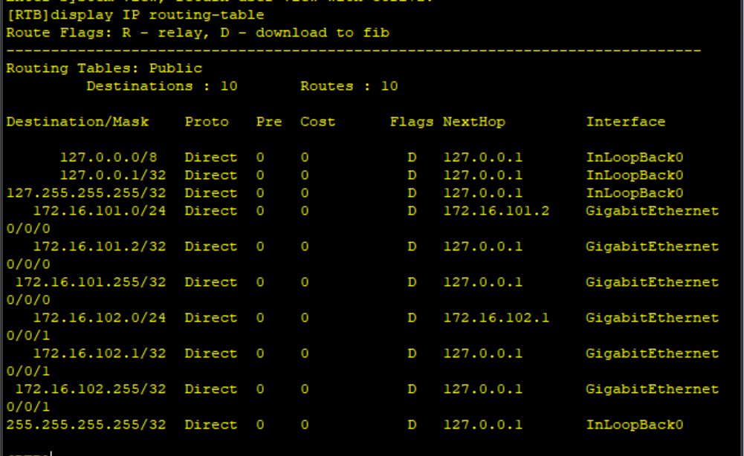
（4）RTC的IP路由表如下：
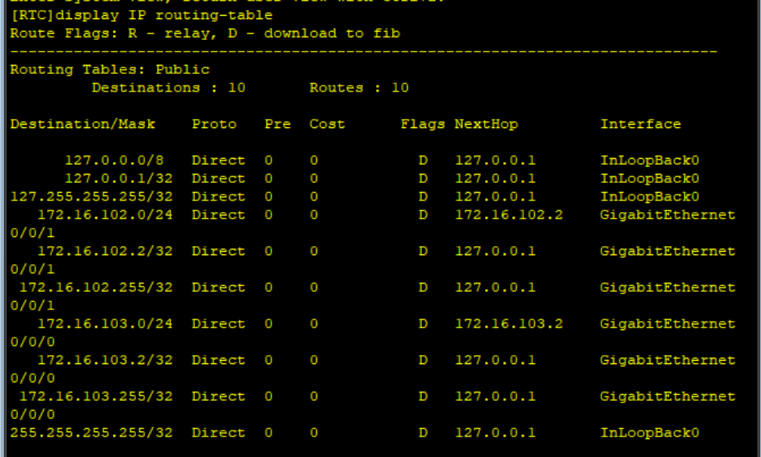
（5）RTD的IP路由表如下：
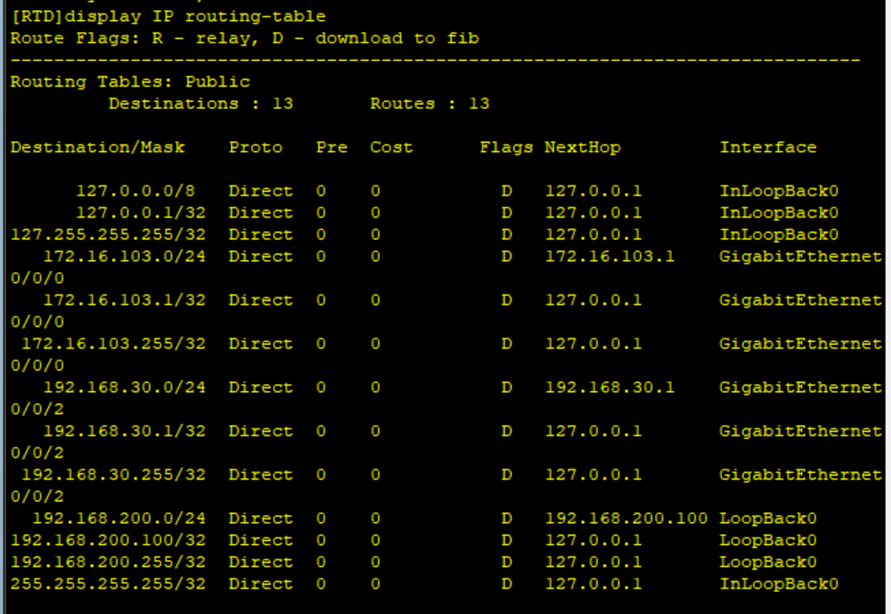
（6）PC-10-1和PC-30-1不能ping通：
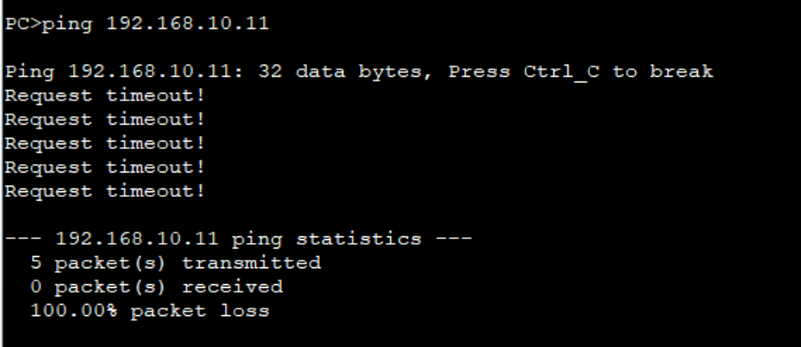
（7）PC-30-1 和 RTD上的loopback 0可以ping通：
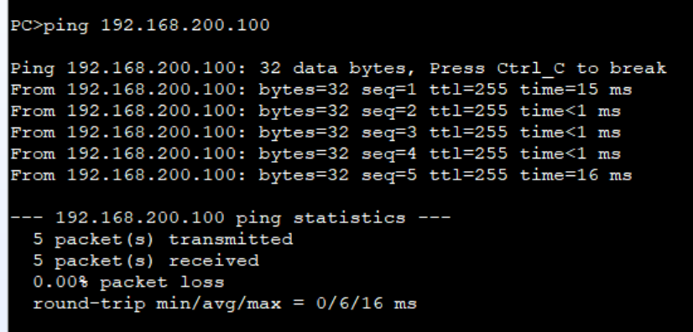
（8）PC-10-1 和 RTD上的loopback 0不能ping通：
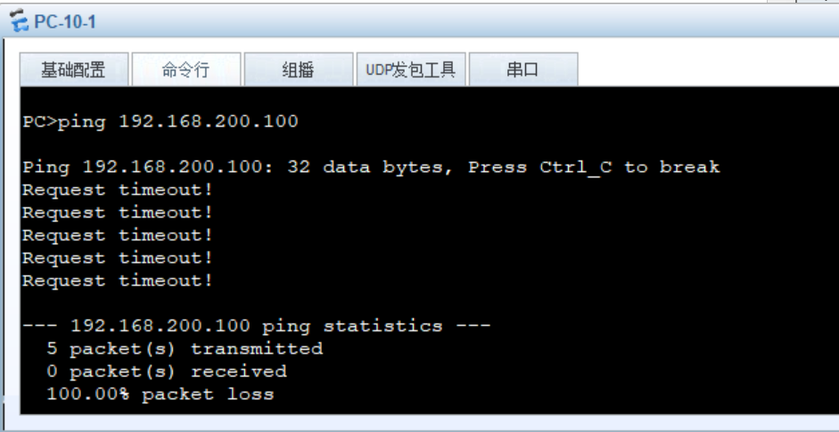

Q4-1.9~4-1.15
（9）RTA的IP路由表如下：
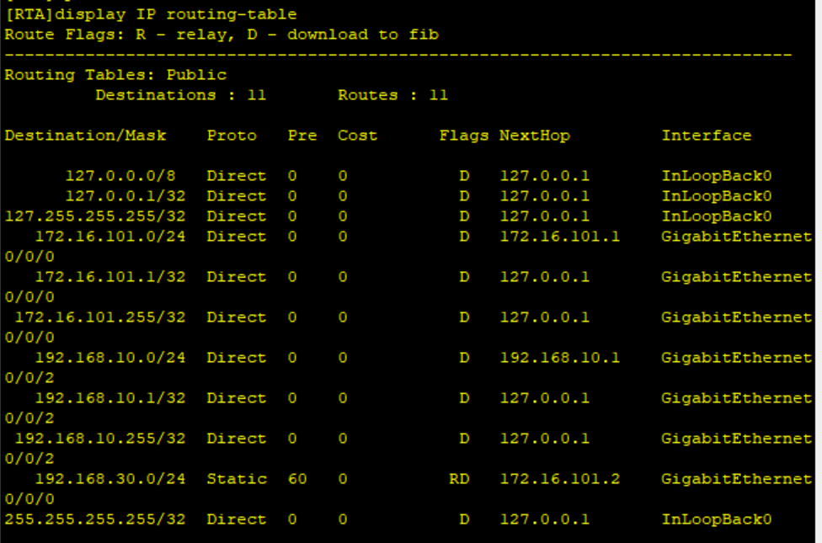
（10）RTB的IP路由表如下：
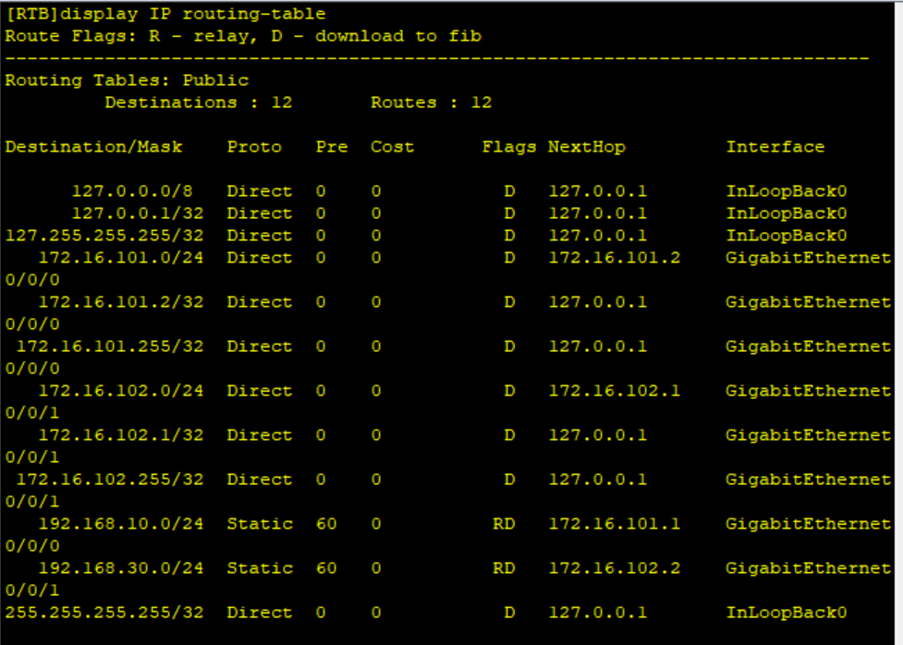
（11）RTC的IP路由表如下：
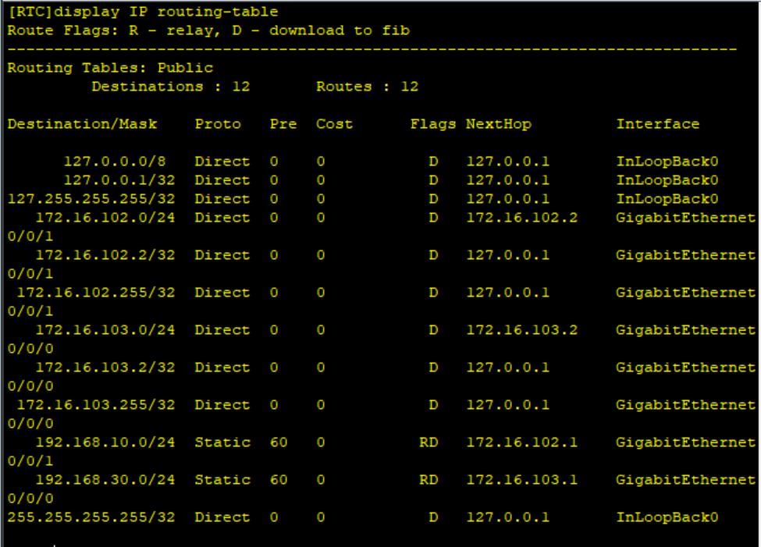
（12）RTD的IP路由表如下：
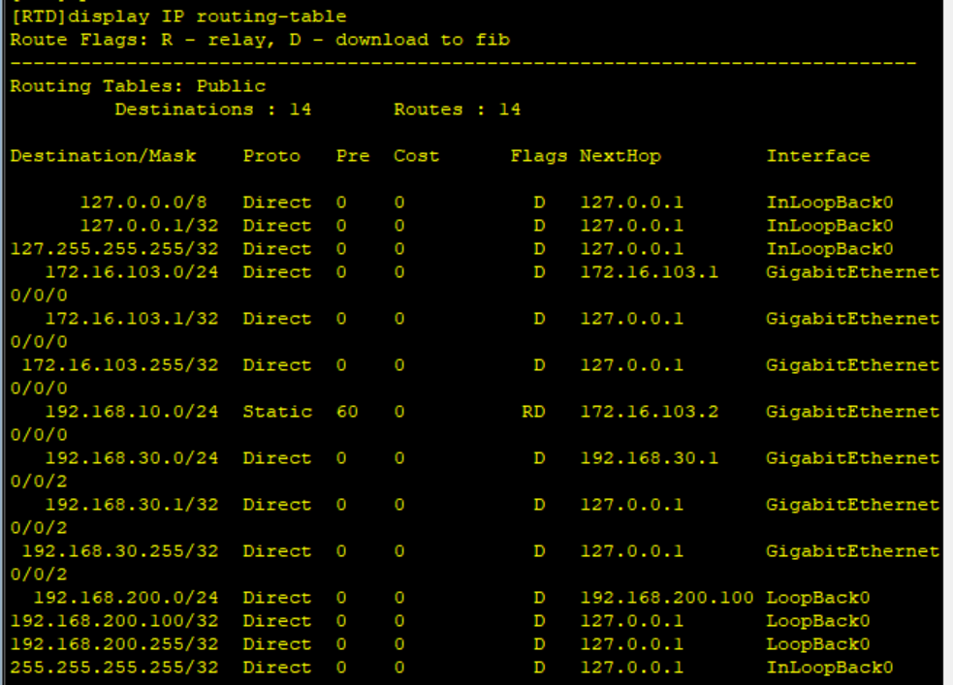
（13）PC-10-1和PC-30-1可以ping通：
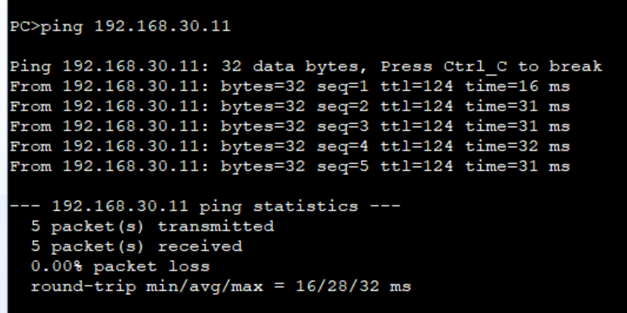
（14）PC-10-1和RTD上的loopback 0 不能ping通，因为各路由器均未配置到RTD 的 Loopback 0（192.168.200.0/24）的路由。
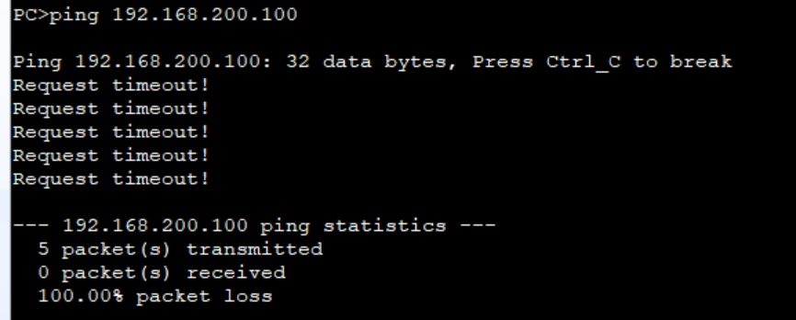
（15）PC-10-1上“tracert 192.168.30.11”命令执行结果如下：
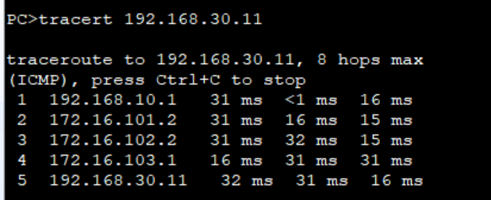

Q4-1.16~4-1.20
（16）RTA的IP路由表如下：
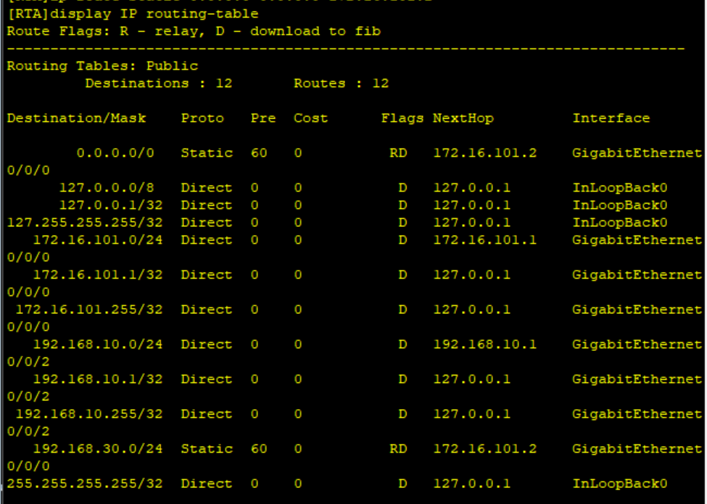
（17）RTB的IP路由表如下：
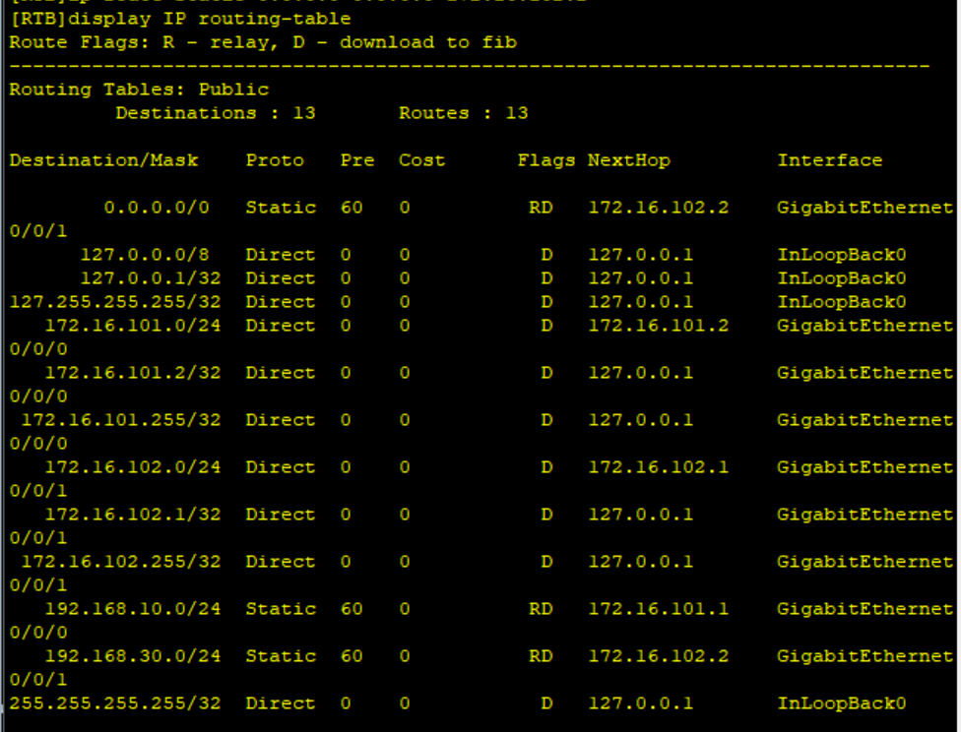
（18）RTC的IP路由表如下：
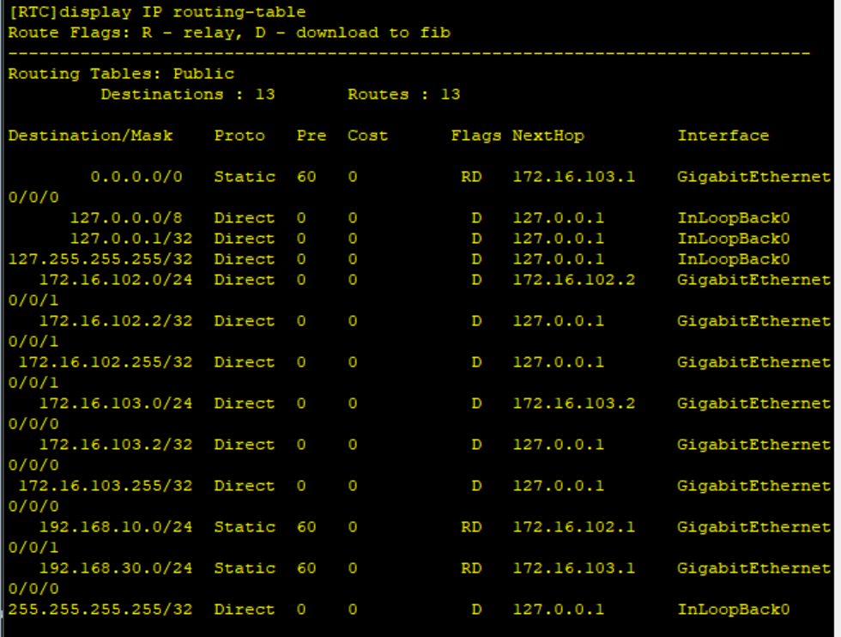
（19）RTD的IP路由表如下：
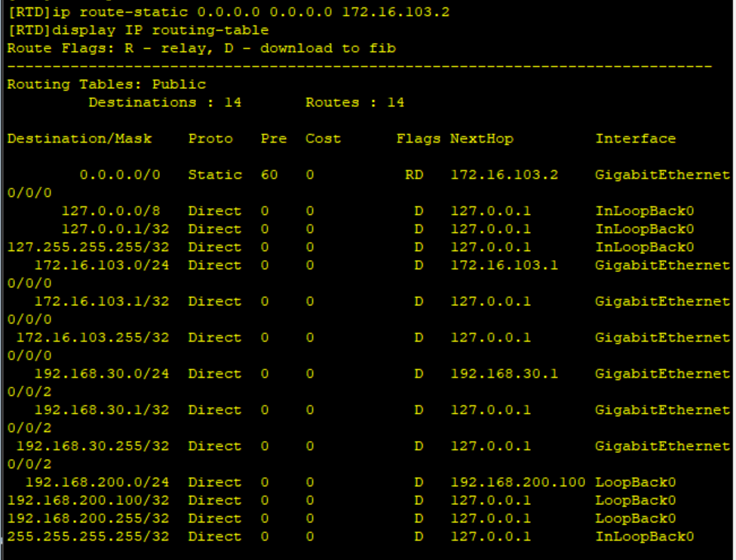
（20）PC-10-1和RTD上loopback0可以ping通，因为现在双向路由均完整，发送与接收线路上默认路由与静态路由协同工作，可以确保数据包正确转发。
